Jueves
28
de julio

Preescolar
Pensamiento Matemático

Igual tú, igual yo

Aprendizaje esperado: resuelve problemas a través del conteo y con acciones sobre las colecciones.

Énfasis: realiza acciones sobre colecciones para resolver problemas de cantidad que impliquen igualar.

¿Qué vamos a aprender?

Resolverás problemas para igualar a través del conteo y con acciones sobre las colecciones.

Pide a tu mamá, papá o algún adulto que te acompañe en casa que te apoyen a desarrollar las actividades y a escribir las ideas que te surjan durante esta sesión.

Para esta sesión el material que necesitas son piedras, insectos de colores, bolitas de masilla, fichas de colores, lápices, hojas, y abate lenguas.

Recuerda que, si no tienes estos materiales, puedes utilizar los que tienes en la casa.

¿Qué hacemos?

Cierto día tus compañeros Alberto y Jovana estaban comparando su colección de insectos que tenían, Alberto comentaba que Jovana tenía más que él, por lo que Jovana le pregunto, ¿Cómo lo sabes?

Alberto le contesto que lo sabe porque observó con mucha atención. Cuando Jovana le mostro los insectos, necesitaba ambas manos, en cambio, cuando él lo hizo, solo necesito una mano, ayúdales a comprobarlo contando, para apoyarte utiliza el material que tienes y representa los insectos de Alberto y Jovana.

¿Cuantos insectos tiene Alberto? Cuéntalos.
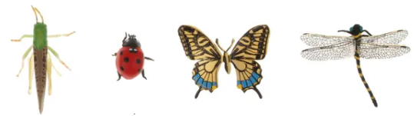
Fuente: https://articulo.mercadolibre.com.mx/MLM-647199380-insectos-de-plastico-de-6-piezas-insectos-de-animales-_JM#position=2&search_layout=stack&type=item&tracking_id=ff451402-898f-431b-a0aa-b88dddb73fbc

Alberto tiene 4 insectos de colores. Cuenta los insectos de Jovana, tiene 10 insectos de colores.

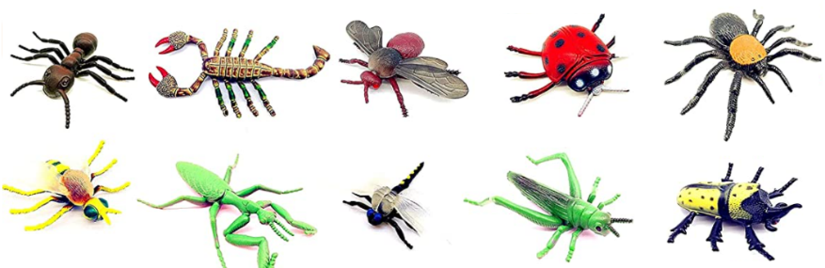
Fuente: https://www.amazon.com/-/es/Guaishou-insectos-pl%C3%A1stico-realista-realistas/dp/B07XYWVS3K

¿Cuántos insectos le faltan a Alberto para tener la misma cantidad que Jovana? Cuenta los insectos que le faltan.
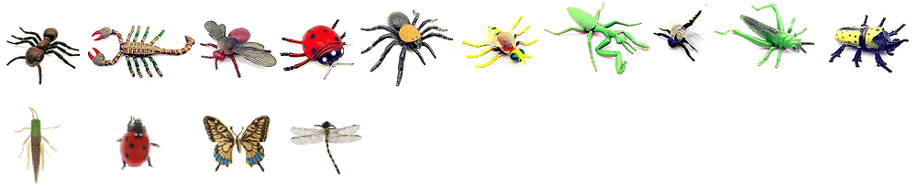

Le faltan 6 insectos para tener la misma cantidad que Jovana.

Y si Jovana quisiera tener la misma cantidad que Alberto, ¿Qué tiene que hacer?
Tendría que quitar insectos, debe quitar insectos de su colección, cuenta cuántos tiene que quitar, debe quitar 6 insectos y ahora tienen la misma cantidad.

Alberto tiene 4 insectos y Jovana también tiene 4

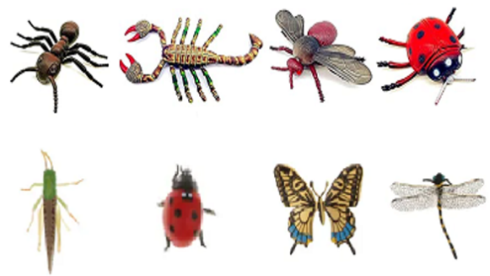

¿Alguna vez has tenido que resolver una situación así? Algunos de tus compañeros enviaron sus comentarios, el primero dice así:

“Hola, soy Paola, hace mucho fui al zoológico. Al pasar por el aviario vi que en un nido había 2 polluelos y en el otro 5 me quedé con una duda, ¿Cuántos polluelos faltarían en el primer nido para que haya la misma cantidad que en el nido con 5 polluelos?”.

Ayuda a Pao a aclarar su duda, para ello te puedes apoyar con las fichas, para representarlos Pao dice que en un nido había 2 polluelos, y en el otro nido había 5 polluelos. ¿Cuántos polluelos faltarían en el primer nido para que haya la misma cantidad que en el segundo? Represéntalos con las fichas de colores.

Si en un nido hay 2 y en el otro 5 cuenta, comienza agregando al primer nido y cuenta cuántas fichas agregaste.

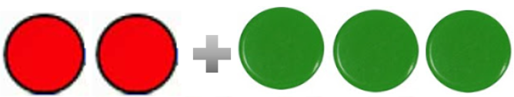

Al agregar tres fichas al primer nido, tienen la misma cantidad.

En otro mensaje dice: “Hola, soy Diana. Tengo 3 coches y mi amigo Pablo tiene 8 ¿Cuántos coches necesito yo para tener la misma cantidad de coches que Pablo?”
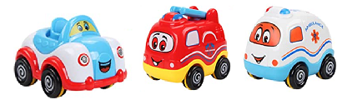
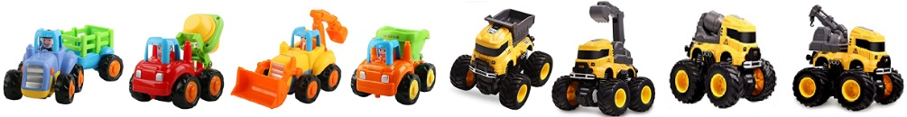
Fuentes: https://www.amazon.es/Coches-juguete-Samidy-ni%C3%B1os-paquete/dp/B0752BTD7X
https://www.amazon.com.mx/Hip-Mall-Juguetes-Educaci%C3%B3n-temprana/dp/B07SLJ9BV9
https://www.amazon.com.mx/PIIOSER-Juguetes-construcci%C3%B3n-accionado-fricci%C3%B3n/dp/B08GX3YB5V/ref=pd_lpo_card_3?pd_rd_i=B08GX3YB5V&psc=1

Diana tiene 3 coches, y su amigo Pablo tiene 8 coches. ¿Cuántos coches necesita Diana para tener la misma cantidad que Pablo? ¿Qué harías para resolver esto?

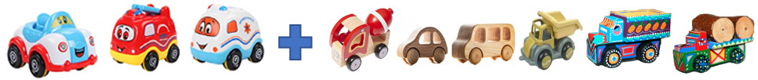
Fuentes: https://juguetutto.com/trenes-y-mas/coches/
https://infanity.es/comprar-marca/viking-toys/
https://biencomun.com/arranca-la-feria-de-juguetes-artesanales-en-puebla/

Entonces, ¿Diana ya tiene 8 coches, como Pablo? Cuenta para comprobarlo. Diana, necesitas 5 coches más para tener la misma cantidad que tu amigo Pablo.

Otro mensaje que hay de tu compañera dice lo siguiente:

“Hola, soy Lore. Tengo 6 manzanas y las quiero compartir con Susi y Clau, pero quiero que ambas tengan la misma cantidad, ¿Cuántas manzanas le toca a cada una?”

Para hacerlo, ahora apóyate con bolitas de masilla, o utiliza una hoja para dibujar a Clau y a Susi.

Primero representa las 6 manzanas de Lore, y después repártelas, comienza repartiendo una para Clau otra para Susi hasta repartir todas. ¿Cuántas le tocaron a cada una? ¿Tendrá la misma cantidad Susi? Compruébalo, Susi tiene 3 manzanas.

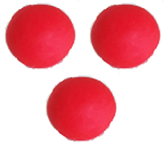

La solución para Lore es que Clau y Susi tengan la misma cantidad de manzanas, tiene que repartirle a cada una, 3 manzanas.

Otra forma de resolver este problema, acomoda las manzanas en 3 filas de 2 bolitas y para repartirlas sería, 2 para Clau, 2 para Susi y como solo quedan 2 les repartes una y una. Les tocan también tres manzanas. ¿De qué otra forma resolverías esta situación?

Existen muchas formas diferentes de resolver esta situación, ya no hay más mensajes de tus compañeros.

Observa la siguiente capsula en la cual Gato y sus amigos comparten qué hicieron ellos para tener el mismo número de objetos.

- Cápsula Gato.
https://youtu.be/7uHX8p02_Mw

Resuelve el siguiente desafío, ¿Estás lista o listo? Se llama Iguala los puntos, para este desafío, utiliza algunas fichas de dominó y dos hojas.

Pídele a quien te acompaña que realice este desafío contigo, uno de ustedes elegirá una ficha, cuenten la cantidad de puntos que tenga. La otra persona busca una ficha con la misma cantidad de puntos, aunque estén acomodados de forma diferente.

Necesitas dos hojas, con ayuda de un adulto divide cada una con una línea por la mitad, como si fuera una ficha de dominó, también necesitas algunos objetos pequeños, como bolitas de papel o masa para representar la cantidad de los puntos en las fichas que usarás.

Por ejemplo, tu acompañante elige la siguiente ficha, acomoda los objetos en tu hoja, como los puntos de la ficha.

Cuenta los puntos, en esta ficha hay 3 puntos, busca otra ficha que tenga tres puntos, aunque estén acomodados de forma diferente, ejemplo:

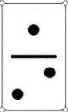

¿Tiene los mismos puntos? Cuenta y coloca tus objetos o bolitas como en la ficha.
En esta ficha también hay tres puntos. Juega otra vez, quita los objetos de tus hojas. ¿Cuál eliges? Cuenta y recuerda colocar los objetos en tu hoja.

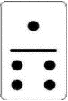

En esta ficha hay 5 puntos en total, es el turno de quien te acompaña, que elija una ficha, cuenta los puntos y coloca los objetos en tu otra hoja, en esta ficha hay también 5 puntos en total.
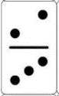

En las dos fichas tienes la misma cantidad, aunque los puntos están en diferente acomodo.

El reto de hoy:

¿Te gustó este desafío para igualar cantidades? Continúa buscando qué otras fichas de dominó se pueden igualar y si no tienes dominó, puedes diseñar uno con ayuda de un adulto.

Recuerda que hay diferentes estrategias que puedes utilizar para resolver situaciones como las de esta sesión, en las que agregaste, quitaste, repartiste e igualaste cantidades.

Si te es posible consulta otros libros y comenta el tema de hoy con tu familia.

¡Hasta el próximo ciclo escolar!

Estimada y Estimado Estudiante:

Con esta clase se concluye el ciclo escolar 2020-2021, el cual, en su mayoría, se llevó a cabo a distancia a través de los diversos medios de comunicación, pero sobre todo, en compañía de tu maestra o maestro y de tu familia.

Fue un año difícil, posiblemente enfrentaste muchas limitaciones y problemas en tu hogar para continuar tu aprendizaje, sin embargo, aún ante la adversidad, tu ánimo te impulsó para seguir adelante, hasta llegar a esta última clase del ciclo escolar.

Recuerda que puedes repasar tus clases, ya sea a través de los apuntes como éste, en el portal de Aprende en casa:

https://aprendeencasa.sep.gob.mx/site/index

Estamos muy orgullosos de tu esmero y dedicación. Quisiéramos que compartieras con nosotros tus experiencias, pensamientos, comentarios, dudas e inquietudes a través del correo electrónico:

aprende_en_casa@nube.sep.gob.mx

¡Muchas felicidades!
Hiciste un buen trabajo

Para saber más:
Lecturas

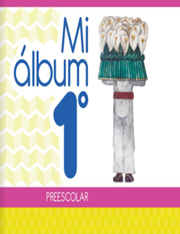
https://libros.conaliteg.gob.mx/20/K1MAA.htm

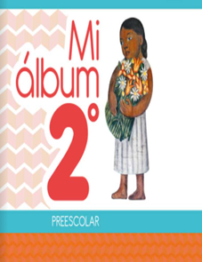
https://libros.conaliteg.gob.mx/20/K2MAA.htm

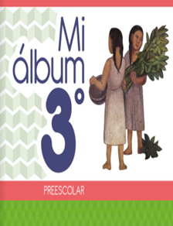
https://libros.conaliteg.gob.mx/20/K3MAA.htm

